О ДЕФОРМАЦИЯХ ДЮРАЛЮМИНИЕВЫХ И СТАЛЬНЫХ БУРОВЫХ КОЛОНН ПОД ДЕЙСТВИЕМ ПЕРЕМЕННЫХ ОСЕВЫХ НАГРУЗОК И КРУТЯЩЕГО МОМЕНТА
Хаджиева Л.А., Сергалиев А.С., Умбеткулова А.Б.
Казахстан, Казахский национальный университет им. аль-Фараби, khadle@mail.ru

ABOUT DEFORMATIONS OF DURAL AND STEEL BORING COLUMNS AT ACTION OF VARIABLE AXIAL LOADS AND TORSIONAL MOMENT
Khajiyeva L.A., Sergaliyev A.S., Umbetkulova A.B.

Deformation of the steel and dural boring columns applied in the oil-gas industry is investigated. The mathematical model of elastic deformation of rotating boring columns is developed. She has allowed to define elastic deformations of boring columns at action on them of variable axial forces and the torsional moments. Results of the numerical analysis show, that in case of a dural material of deformation of chisel columns there are less than deformations of columns from the steel. In work dynamic strains of boring columns from a steel and duralumin are defined. Their comparative analysis is carried out.

Процесс бурения скважин является одним из узловых и дорогостоящих этапов в процессе добычи нефти и газа. От эффективности работы бурового оборудования и обеспечения его прочности и надежности зависит успешность ввода в строй скважин. Практика бурения свидетельствует о высоком проценте браковки скважин (около трети), которые выходят из строя из-за поломки бурильных колонн, искривления стенок скважин за счет большого изгиба колонн и др.
Здесь исследуются свойства материала бурильных колонн (дюралюминий и сталь), с целью обеспечения прочности и надежности последних. Рассмотрены бурильные колонны, применяемые в нефте-газодобывающей промышленности для бурения неглубинных (до 500 м) скважин.
Бурильная колонна, обеспечивая связь долота, бурящего породу, с двигателем, в процессе эксплуатации испытывает действие различных по своей природе нагрузок, вызывающих сложное деформированное состояние колонн. К таким нагрузкам можно отнести осевые нагрузки и крутящие моменты. Строго говоря, они носят переменный характер:

, (1)
$M(x,t)=α_{1}M_{0}(x)+β_{1}M_{t}(x)Ф_{m}(t)$, (2)
где $Ф_{n}(t)$ и $Ф_{m}(t)$ – некоторые периодические функции периода , , характеризующие изменение внешних действующих нагрузок $N,M$; $α_{1},α_{2},β_{1},β_{2}$ – параметры, с точностью до которых заданы постоянные и периодические составляющие внешник нагрузок.
Рассматривая вращающуюся бурильную колонну как деформируемую систему с распределенными параметрами, моделируется ее упругое деформирование как сжато-скрученного стержня:
(3)
- составляющие перемещения оси штанги в плоскости поперечного сечения бурильной колонны
Здесь снимались ограничения на величины деформации, поэтому, согласно нелинейной теории конечных деформаций В.В. Новожилова, модель носит нелинейный характер.
Данная модель позволяет определить упругие деформации бурильных колонн при действии на них переменных осевых сил и крутящих моментов и провести сравнительный анализ деформирования материала бурильных колонн (стали и дюралюминия) при одних и тех же условиях нагружения. Задавая краевые условия математической модели деформирования бурильных колонн из стали и дюралюминия:
, (4) проведен численный эксперимент по определению их упругих перемещений. Для этого принимались гипотеза плоских сечений – гипотеза Кирхгофа-Лява и удовлетворение компонет перемещения поперечного сечения бурильной колонны краевым условиям (4):
(5)
После применения метода разделения переменных, где форма изгиба оси буровой штанги задается спектром гармонических форм (5), модель (3) сводится к системе нелинейных обыкновенных дифференциальных уравнений второго порядка.
Решение последней численными методами с применением ЭВМ не представляет труда. Авторами использовался пакет символьной математики Wolfram Mathematica (WM).
Численный эксперимент проводился при следующих начальных условиях модели:
а также значениях физических и геометрических параметров бурильной колонны: переменные крутящий момент и сила принимались как $M(t)=M_{0}+M_{t}⋅\text{sin}(ω⋅t)$,$N(t)=N_{0}+N_{t}⋅\text{sin}(ω⋅t)$, где составляющие момента и сил есть , , , ; внешний диаметр бурильной колонны D=0,2 м; ее внутренний диаметр d=0,12 м; плотность стали и дюралюминия $ρ_{\text{st}}=\text{7800}$кГ/м³, $ρ_{\text{dur}}=\text{2700}$ кГ/м³; модуль упругости стали и дюралюминия МПа, МПа; скорость вращения бурильной колонны $ω=2$с⁻¹; длина буровой штанги $l=\text{100}$ м.
Получены профили колебаний пространственных перемещений U и V для первого и кратных приближений. Результаты численного эксперимента показывают, что в случае дюралюминиевого материала деформации буровых колонн меньше деформаций стальных колонн (рис.1). Разработанная методика исследования динамических моделей позволяет рассматривать различные по полноте нелинейные динамические модели. Рассмотрен случай малости деформаций. В этом случае модель (3) линеаризуется. В работе проведен сравнительный анализ деформаций бурильных колонн при допущении малости деформаций со случаем, когда они конечной величины (выше рассмотренный случай) (рис.2). Отмечается, что линейность модели ведет к завышению искомой величины, тем самым искажая результаты исследований.

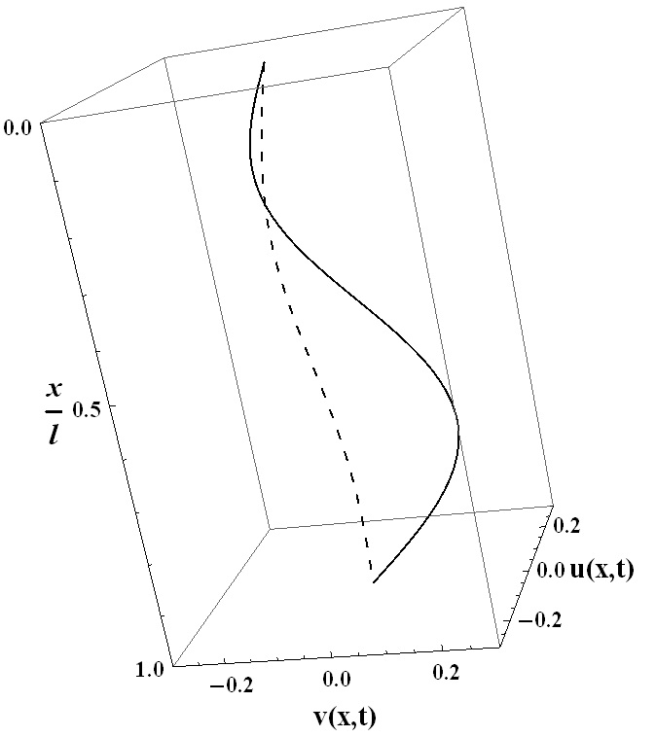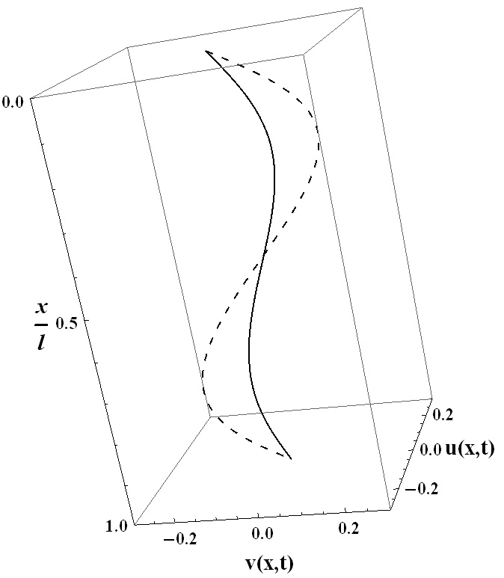
Рис.1 Сравнительный анализ деформаций колонн Рис.2 Сравнительный анализ деформаций стальной
(- - - дюралюминиевая, __стальная). колонны ( - - - линейная модель, ___ нелинейная).

Таким образом, анализ параметрической кривой, зависящей от U и V и характеризующей форму изогнутой оси штанги в любой момент времени, позволяет исследователю делать выводы касательно величин деформации колонн и динамических напряжений, возникающих в них. Тем самым проводить аналитическую или численную оценку прочностных характеристик бурильной колонны.

